Лабораторна робота №23

Тема: ООП. Вступ до ООП.

Мета:

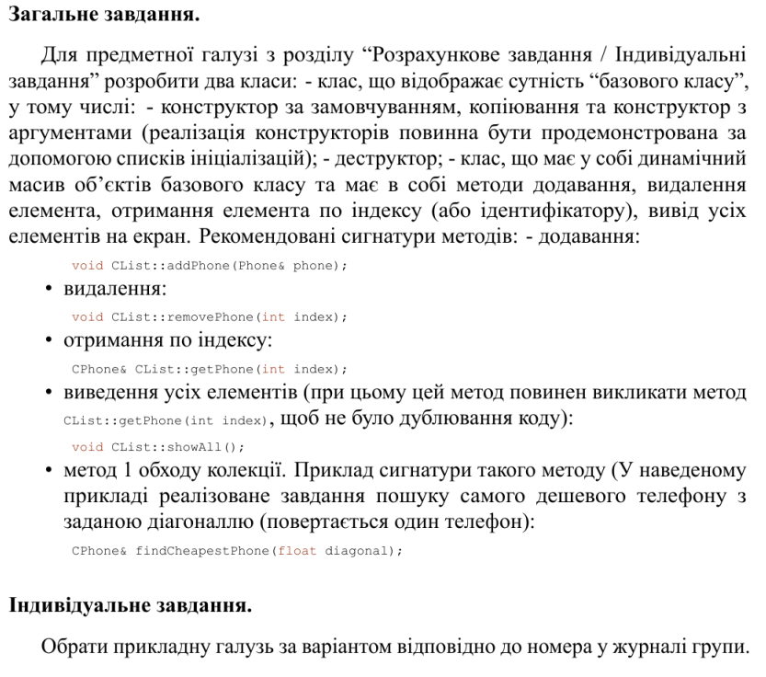

**Хід роботи**

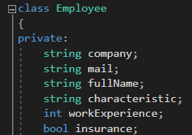  
Рис.1 - поля базового класу.  
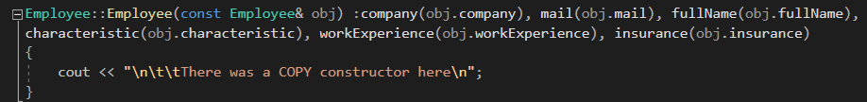  
Рис.2 - конструктор копіювання зі списком ініціалізації.  
  
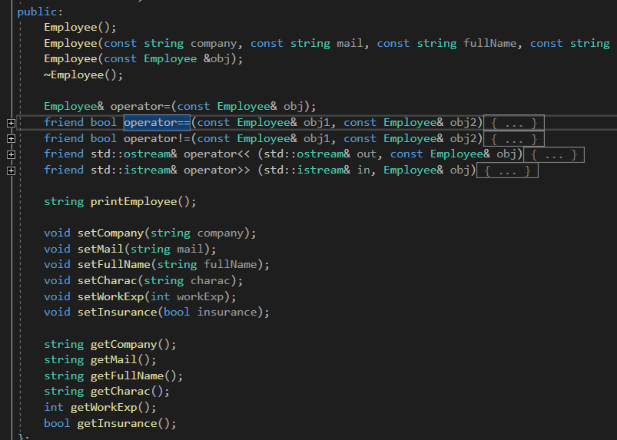  
Рис.3 - методи для базового класу.  
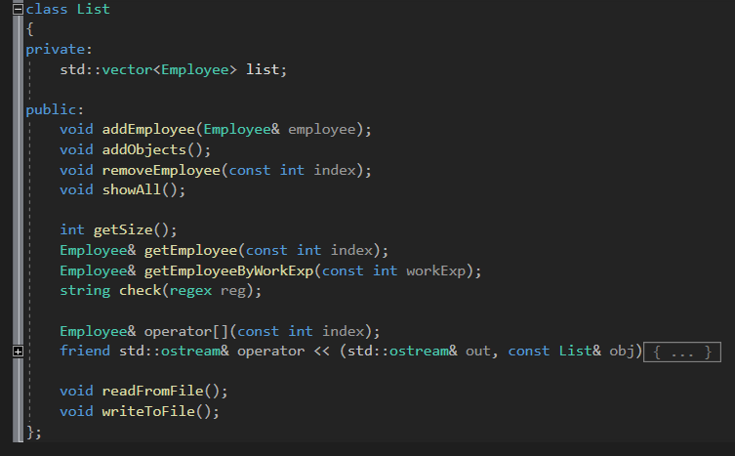  
Рис.4 - для динамічного масиву було використано бібліотеку vector, на рисунку зображені методи для роботи з класом списком.   
  
При розробці програми використані рекомендовані сигнатури методів.  
  
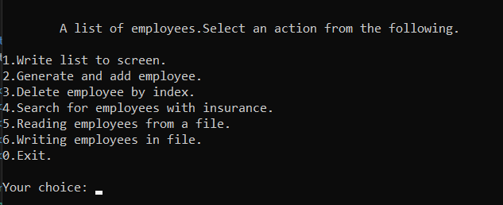  
Рис.5 - початкове меню(для реалізації створено клас Helper).  
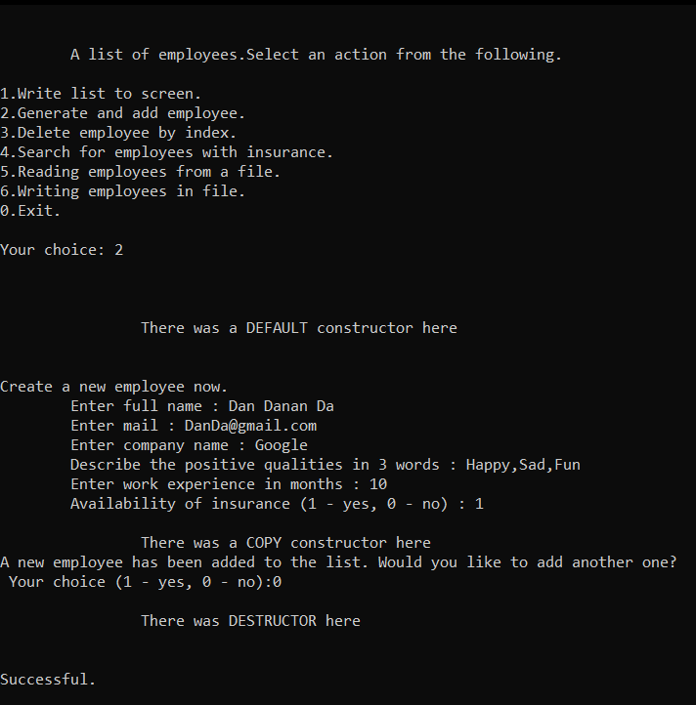  
Рис.6 - приклад створення та додавання елементу у список.  
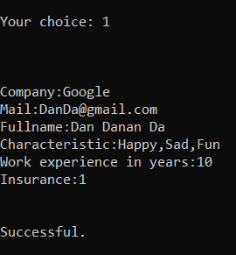  
Рис.7 - приклад використання методу для виводу всіх елементів  
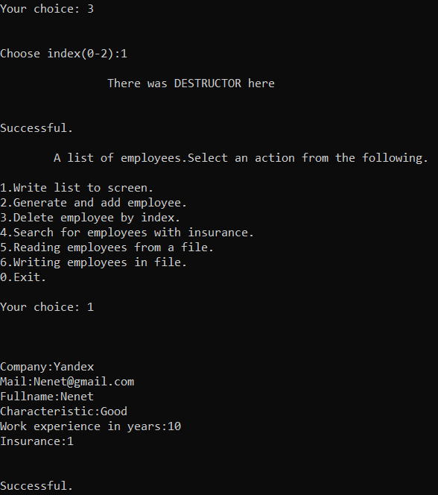  
Рис.8 - приклад використання методу видалення елемента зі списку. Спочатку додали ще один елемент, який зараз вивели у консоль  
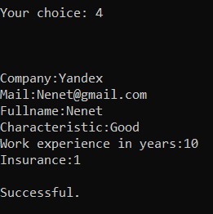  
Рис.9 - приклад використання методу пошуку співробітників зі страхуванням.  
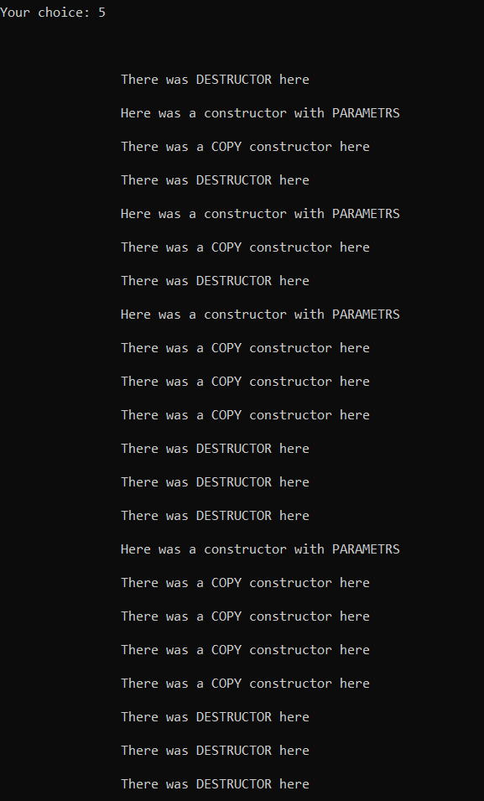  
Рис. 10 - приклад зчитування з файлу.  
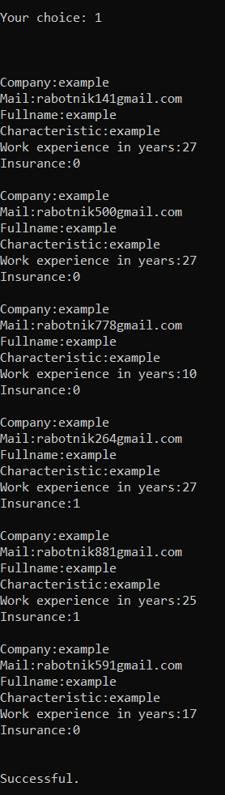  
Рис.11 - вміст списку після зчитування.  
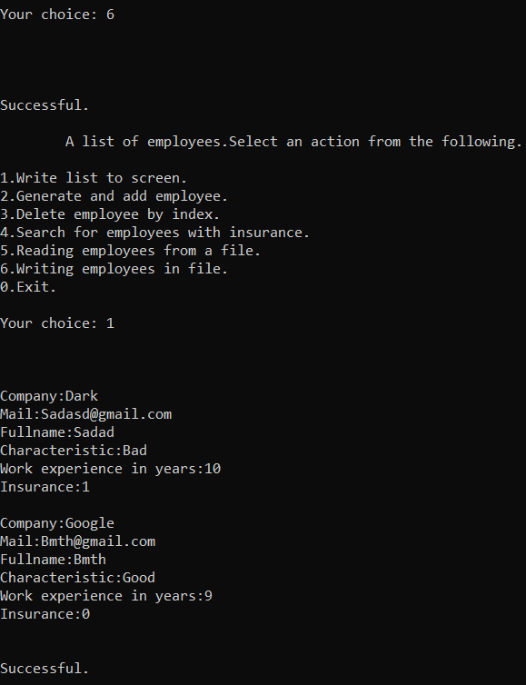  
Рис.12 - вміст консолі і запис у файл.  
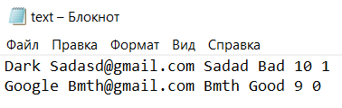  
Рис.12.1 - вміст файлу після запису.  
Також виконані додаткові умови завдання, а саме:  
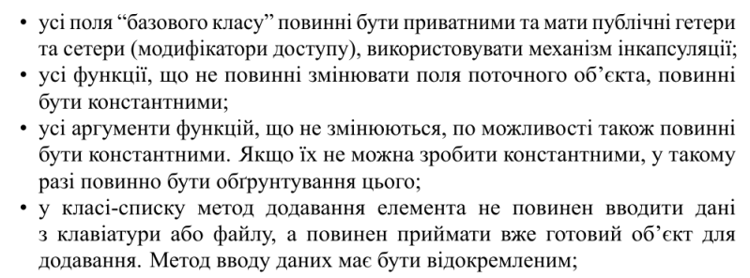 **Висновок:** в даній лабораторній роботі було створено три класи: базовий, який описує співробітника, клас список в якому реалізовано методи з його роботи і додатковий клас помічник. Було використано механізм інкапсуляції для розробки даної програми.